Uskutočnené akcie v roku 2008
v rámci projektu Aktívna mládež – úspešné mesto
Doba trvania projektu: január – december 2008

Prvotná myšlienka

Veľké ciele je možné dosiahnuť jedine vtedy, ak sa spojí mnoho ľudí dohromady.
John C. Maxwell
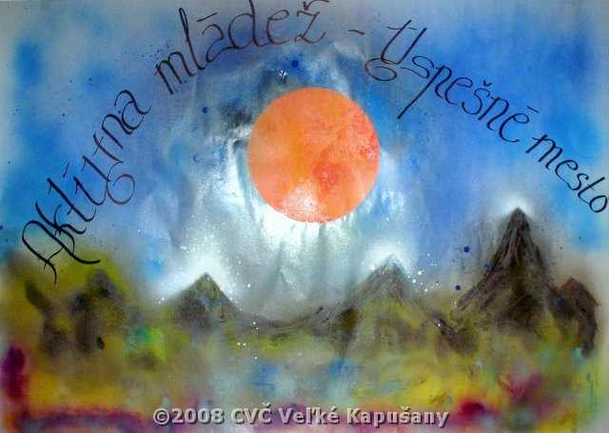

Dátum | Akcia
Každý druhý utorok | Zasadnutie parlamentu mladých v klubovni CVČ vo Veľkých Kapušanoch, organizátor predseda parlamentu, metodička parlamentu
Podľa zasadania Mestského zastupiteľstva | V priebehu celého roka účasť vybraných zástupcov OPM /obecný parlament mladých/ na zasadnutiach mestského zastupiteľstva
Podľa zasadania komisie školstva, mládeže a kultúry | Účasť na zasadaní na základe pozvánky
18.03.08 | Súťaž v maľovaní veľkonočných vajíčok – I. miesto parlament mladých, organizátor CVČ vo V. Kapušanoch
24. 04. 2008 | Účasť na Copus ECO FEST, organizátor MsKS vo V. Kapušanoch, členovia parlamentu čistili mestský park
01.04.08 | Výroba tričiek a šiltoviek s logom OPM – zadáva CVČ
19.- 20. 6. 2008 | Účasť na Renesančnom festivale s projektom Renesančné mestečko hier,  /varenie pulisky, renesančné hry a výtvarné techniky/- organizátor TIC Veľké Kapušany, Mesto Veľké Kapušany
23.- 26. 6. 2008 | Pracovno-rekreačný pobyt Zvolen – spoznanie okolia, stretnutie so zvolenským žiackym parlamentom a metodičkami Janette Mazíniovou, Janou Mihálikovou z IUVENTY Bratislava, organizátor CVČ vo V. Kapušanoch
19.07.08 | Pomoc pri organizačnom zabezpečení on line korčuliarskeho behu – organizátor – OZ zdravie a šport p. Ladislav Hudák, členovia parlamentu pomáhali pri registrácii a priebehu behu
18.08.08 | II. ročník letných slávností a 6. ročník súťaže vo varení leča – organizátor TIC a Mesto Veľké Kapušany – účasť v súťaži Varenie leča, I. miesto JUNIOR lečo - parlament mladých
22.08.08 | Žiadosť o vytvorenie Partnerskej spolupráce s IUVENTA – EURODESK Slovensko
15.09.08 | Pomoc pri organizačnom zabezpečení 9. ročníka Behu Kapušianskou Pláňavou - organizátor Mestský bežecký klub, Mesto Veľké Kapušany, členovia parlamentu pomáhali pri registrácii, priebehu a vyhodnocovaní súťaže
01.09.08 | Zmena v počte a zložení obecného parlamentu mladých, počet sa zvyšuje z 12 na 16 členov, dochádza k zmenám najmä z dôvodu ukončenia školy a časovej tiesni vo vyšších ročníkoch stredných škôl
23.09.08 | Ako organizovať workshop - /príprava konventu/ organizátor projektová manažérka IUVENTY, CVČ V. Kapušany, predseda parlamentu
08.10.08 | Pracovno-komunikačný workshop v Košiciach, stretnutie s košickým žiackym a študentským parlamentom v CVČ Domino Košice – organizátor CVČ Veľké Kapušany
08.10.08 | Vydanie letáka ku konventu, kalendára s foto členov OPM, výroba kľúčenky
24.10.08 | I. Mládežnícky Copus konvent – organizátor CVČ V. Kapušany a parlament mladých
25.11.08 | Beseda členov OPM s poslancom MsZ p. Zdenkom Berkym a projektovou manažérkou IUVENTY Zuzkou Nagyovou
december | Vydanie CD obecného parlamentu mladých
05.12.08 | 5. ročník Mikulášskeho behu materských, základných a stredných škôl – organizátor CVČ, členovia OPM pomáhali pri organizovaní a vyhodnocovaní behu, boli odetí za Mikuláša, čerta a anjela
december | Zrealizovanie web stránky OPM
december | Vyhodnotenie projektu Adam 2-2008 Aktívna mládež – úspešné mesto

